

计算机与信息学院

《计算机网络课程设计》报告

设计题目：网上图书馆的设计与实现

学生姓名：

学 号：

专业班级：

2022 年 10 月
- 任务描述及设计要求
网上图书馆系统的设计与实现
二、开发环境与工具
- 后端使用Spring boot+ Mysql
- 前端使用Vue 3 + Element Plus
三、设计原理

1、系统架构分析
本次系统设计采用B/S架构，B/S结构是WEB兴起后的一种网络结构模式，WEB浏览器是客户端最主要的应用软件。这种模式统一了客户端，将系统功能实现的核心部分集中到服务器上，简化了系统的开发、维护和使用。客户机上只要安装一个浏览器，如Chrome、Microsoft Edge或Internet Explorer，服务器安装SQL Server、Oracle、MYSQL等数据库。浏览器通过Web Server 同数据库进行数据交互。

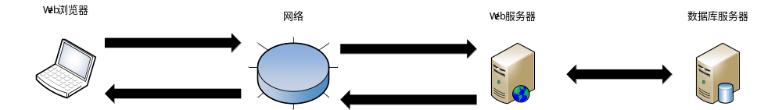

2、数据库选用MySQL
数据库是整个系统设计的核心，用来存储用户数据，合理的数据结构设计能够减少数据存储占用的空间，方便管理和查询，有利于提高系统效率。MySQL是最流行的关系型数据库管理系统，在Web应用方面是最好的好的RDBMS(Relational Database Management System，关系数据库管理系统)应用软件之一。

MySQL是一种关联数据库管理系统，关联数据库将数据保存在不同的表中，而不是将所有数据放在一个大仓库内，这样就增加了速度并提高了灵活性。由于其体积小、速度快、总体拥有成本低，尤其是开放源码这一特点，一般中小型网站的开发都选择MySQL作为网站数据库。
SQL完成的功能主要有：查询数据；在表中插入、修改和删除数据；建立、修改和删除数据对象；控制对数据和数据对象的存取；保证数据库的一致性和完整性。
四、系统功能描述及软件模块划分
主要功能包括：图书查询、图书管理、图书编辑、读者管理、图书的借阅与归还以及借还日志记录等。
其中用户分为两类：读者、图书馆管理员。
- 图书馆管理员可以修改读者信息，修改书目信息，查看所有借还日志等
- 读者仅可以修改个人信息、借阅或归还书籍和查看自己的借还日志。
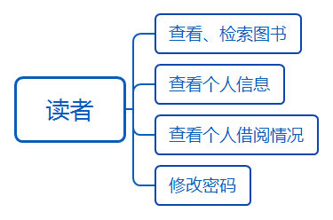

图1：读者功能划分

登录模块
- 进行登录操作，分管理员和用户两种

2、管理员系统
- 进行后台管理的数据展示
- 进行图书管理，实现增删改查
- 进行读者管理，实现增删改查
- 进行借阅记录管理，实现增删改查

3、读者系统
- 进行图书的浏览和查询功能
- 实现图书借阅功能
- 实现图书借阅记录查询功能
五、设计步骤

1、系统架构设计
此项目是一个基于B/S架构的系统，在服务端主要采用MVC架构模式，而在浏览器端主要采用MVVM模式，系统数据库采用MySQL设计，最后系统提供Tomcat作为服务器，Bootstrap作为前端框架进行页面设计。

2、设计模式
MVC设计模式经典MVC模式中，M是指业务模型，V是指用户界面，C则是控制器，使用MVC的目的是将M和V的实现代码分离，从而使同一个程序可以使用不同的表现形式。其中，View的定义比较清晰，就是用户界面。

M即model模型是指模型表示业务规则。在MVC的三个部件中，模型拥有最多的处理任务。被模型返回的数据是中立的，模型与数据格式无关，这样一个模型能为多个视图提供数据，由于应用于模型的代码只需写一次就可以被多个视图重用，所以减少了代码的重复性。

V即View视图是指用户看到并与之交互的界面。比如由html元素组成的网页界面，或者软件的客户端界面。MVC的好处之一在于它能为应用程序处理很多不同的视图。在视图中其实没有真正的处理发生，它只是作为一种输出数据并允许用户操作的方式。

C即controller控制器是指控制器接受用户的输入并调用模型和视图去完成用户的需求，控制器本身不输出任何东西和做任何处理。它只是接收请求并决定调用哪个模型构件去处理请求，然后再确定用哪个视图来显示返回的数据。它们之间的联系图如下：
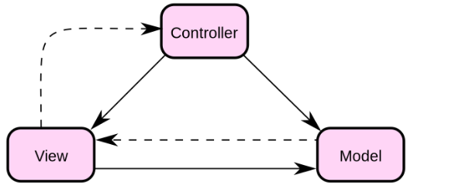
图2: MVC模式图

5.1.2 技术架构
技术架构这一方面主要是介绍本系统从前端到后台再到数据库这一系列数据处理的时候所用的技术方案，以及部署该项目的环境要求和软硬件的需求。
以下是开发本项目所使用的技术和开发环境。主要有数据库方面MySQL，JDK8，后端框架采用Spring、Spring MVC、Mybatis和Mybatis-Plus，而前端主要使用的是Vue3，具体使用的技术栈如下表5.1所示。

表1 软硬件需求表
软件平台 | 版本
MySQL | 8.0.27
JDK | 1.8.202
Spring Boot | 2.3.7
Tomcat | 9.0.56
Maven | 3.8.1
Vue3 | 3.2.2
Navicat Premium | 16

5.2数据库设计
数据库架构中主要介绍了系统数据库中的总体E-R图各个实体之间的联系与关系，此外介绍了各个实体的中的各个属性，最后对数据表进行了设计，从而完成了数据库方面的全部设计。

用户分为两类：读者、图书馆管理员。图书馆管理员可以修改读者信息，修改书目信息，查看所有借还日志等；读者仅可以修改个人信息、借阅或归还书籍和查看自己的借还日志。
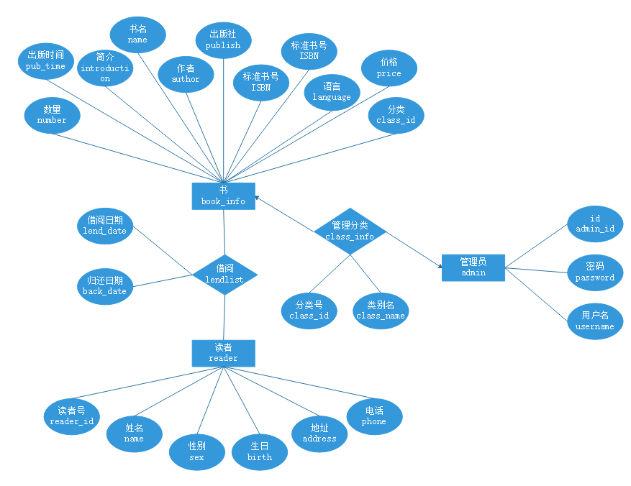
图3: 数据库E-R图
共有6个表：

1. 图书书目表book_info
名 | 类型 | 长度 | 小数点 | NULL | 用途 | 键
book_id | bigint | 20 | 0 | 否 | 图书号 | ✔
name | varchar | 20 | 0 | 否 | 书名
author | varchar | 15 | 0 | 否 | 作者
publish | varchar | 20 | 0 | 否 | 出版社
ISBN | varchar | 15 | 0 | 否 | 标准书号
introduction | text | 0 | 0 | 是 | 简介
language | varchar | 4 | 0 | 否 | 语言
price | decimal | 10 | 2 | 否 | 价格
pub_date | date | 0 | 0 | 否 | 出版时间
class_id | int | 11 | 0 | 是 | 分类号
number | int | 11 | 0 | 是 | 剩余数量

2. 数据库管理员表admin
名 | 类型 | 长度 | 小数点 | NULL | 用途 | 键
admin_id | bigint | 20 | 0 | 否 | 账号 | ✔
password | varchar | 15 | 0 | 否 | 密码
username | varchar | 15 | 0 | 是 | 用户名

3. 图书分类表class_info
名 | 类型 | 长度 | 小数点 | NULL | 用途 | 键
class_id | int | 11 | 0 | 否 | 类别号 | ✔
class_name | varchar | 15 | 0 | 否 | 类别名

4. 借阅信息表lend_list
名 | 类型 | 长度 | 小数点 | NULL | 键
ser_num | bigint | 20 | 0 | 否 | ✔
book_id | bigint | 20 | 0 | 否
reader_id | bigint | 20 | 0 | 否
lend_date | date | 0 | 0 | 是
back_date | date | 0 | 0 | 是

5. 借阅卡信息表reader_card
名 | 类型 | 长度 | 小数点 | NULL | 用途 | 键
reader_id | bigint | 20 | 0 | 否 | 读者证号 | ✔
password | varchar | 15 | 0 | 否 | 密码
username | varchar | 15 | 0 | 是 | 用户名

6. 读者信息表reader_info
名 | 类型 | 长度 | 小数点 | NULL | 用途 | 键
reader_id | bigint | 20 | 0 | 否 | 读者证号 | ✔
name | varchar | 10 | 0 | 否 | 姓名
sex | varchar | 2 | 0 | 否 | 性别
birth | date | 0 | 0 | 否 | 生日
address | varchar | 50 | 0 | 否 | 地址
phone | varchar | 15 | 0 | 否 | 电话

六、关键问题及其解决方法
前后端联通解决方案
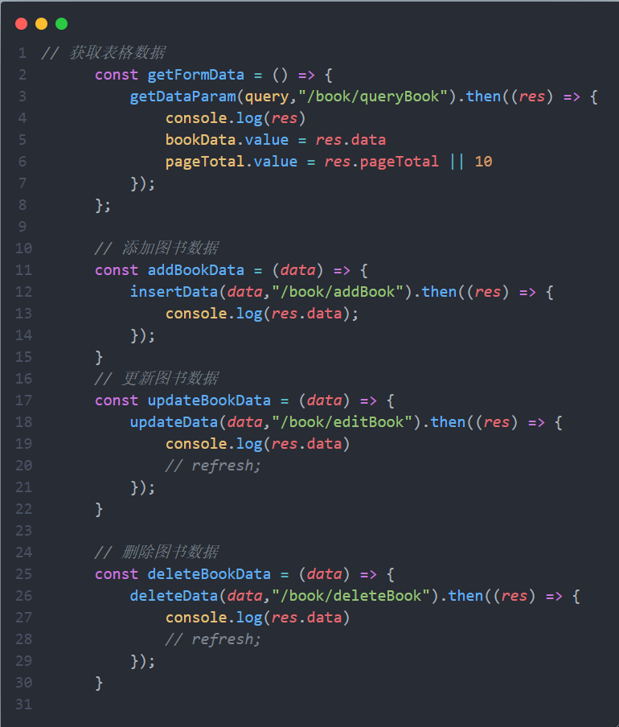
图4: 前端请求

- 设计结果

1、前端运行界面
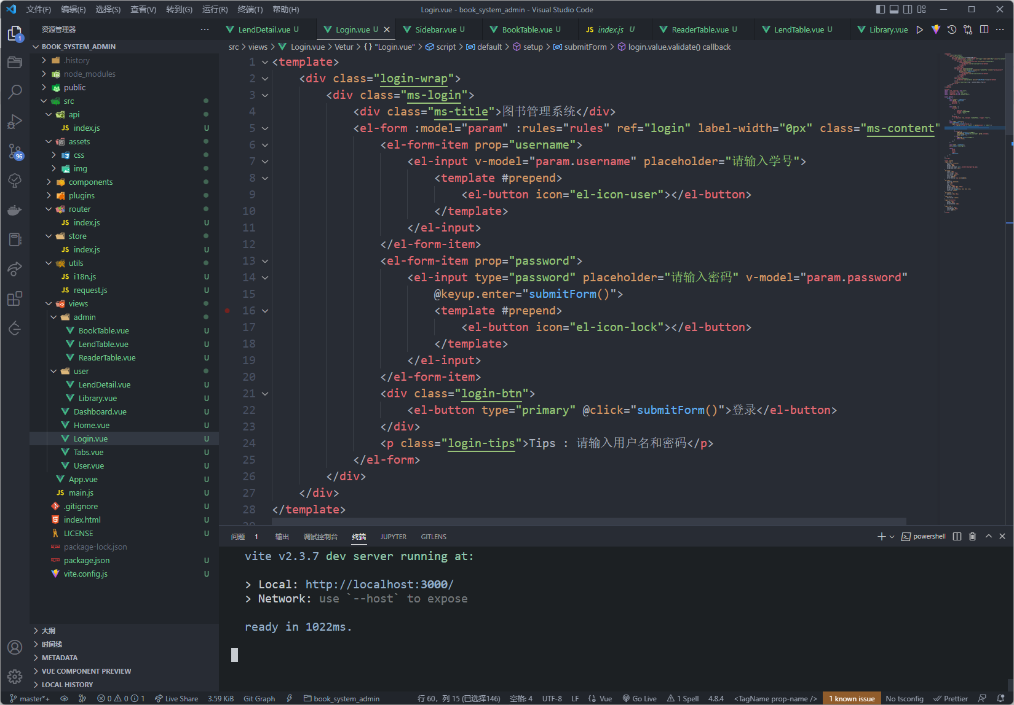
图5: 前端运行界面

后端运行界面
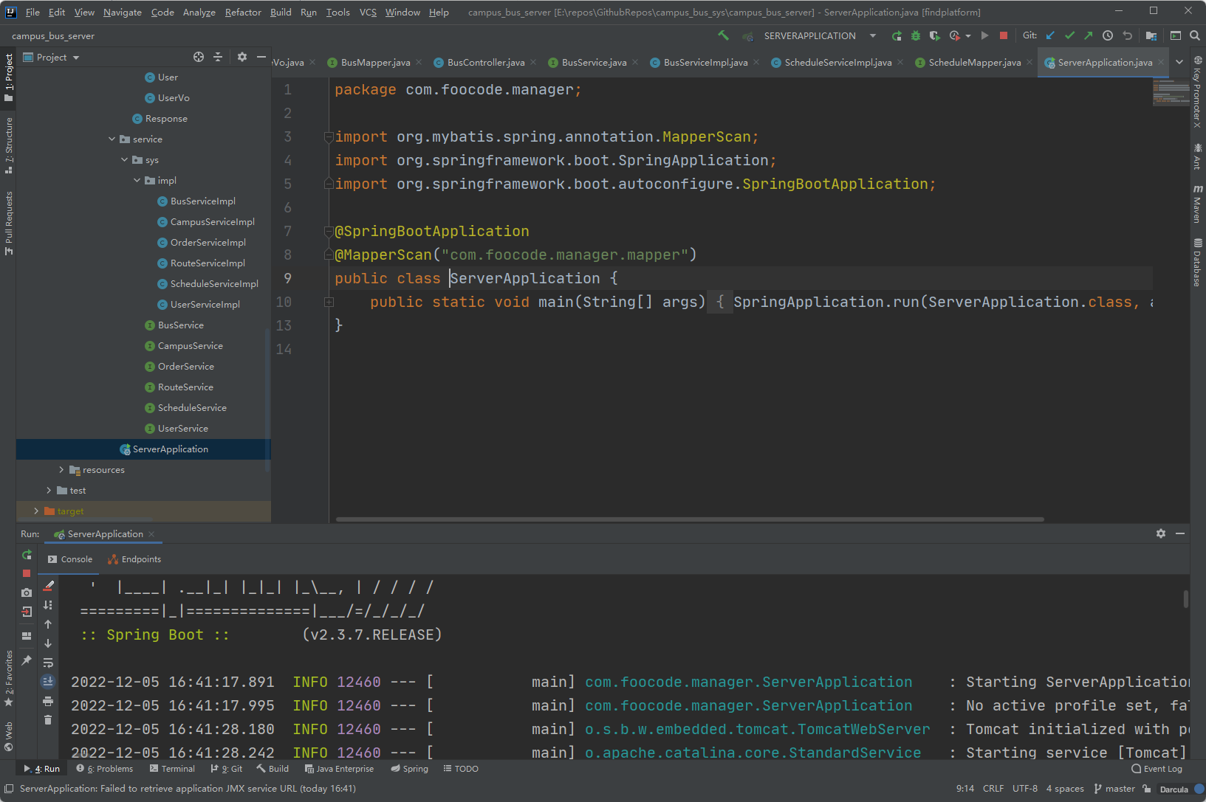
图6: 后端运行界面

项目页面

图7：首页登录
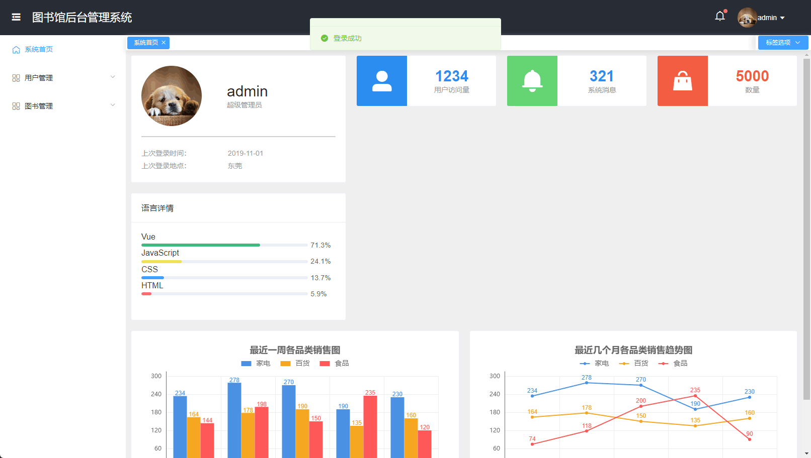

图8：管理员首页

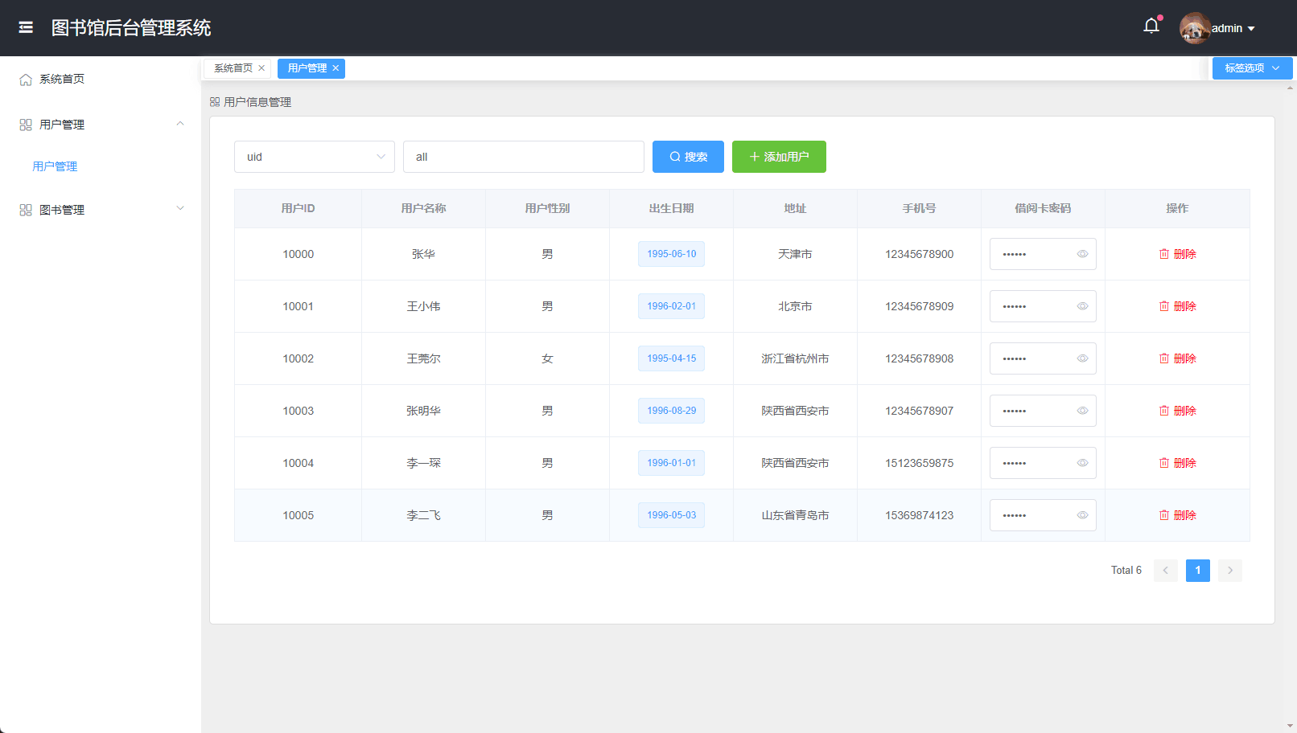

图9：用户管理页面

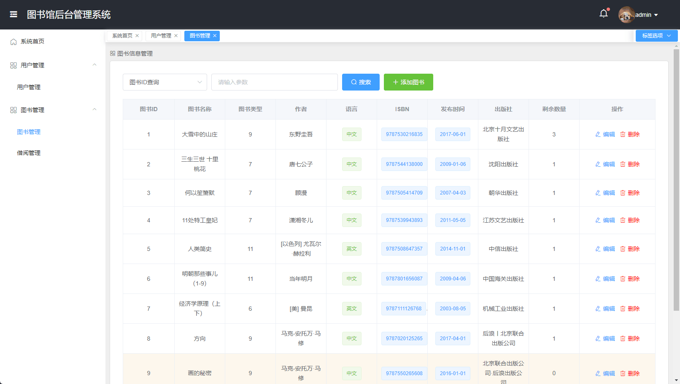

图10：图书管理页面
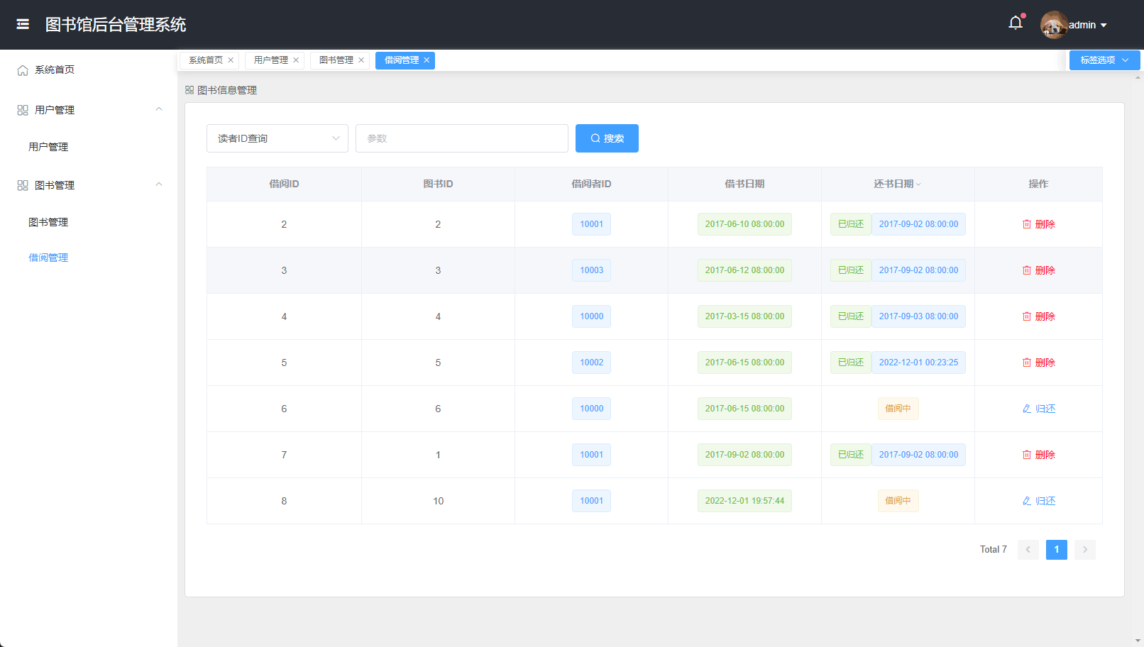

图11：借阅记录管理页面
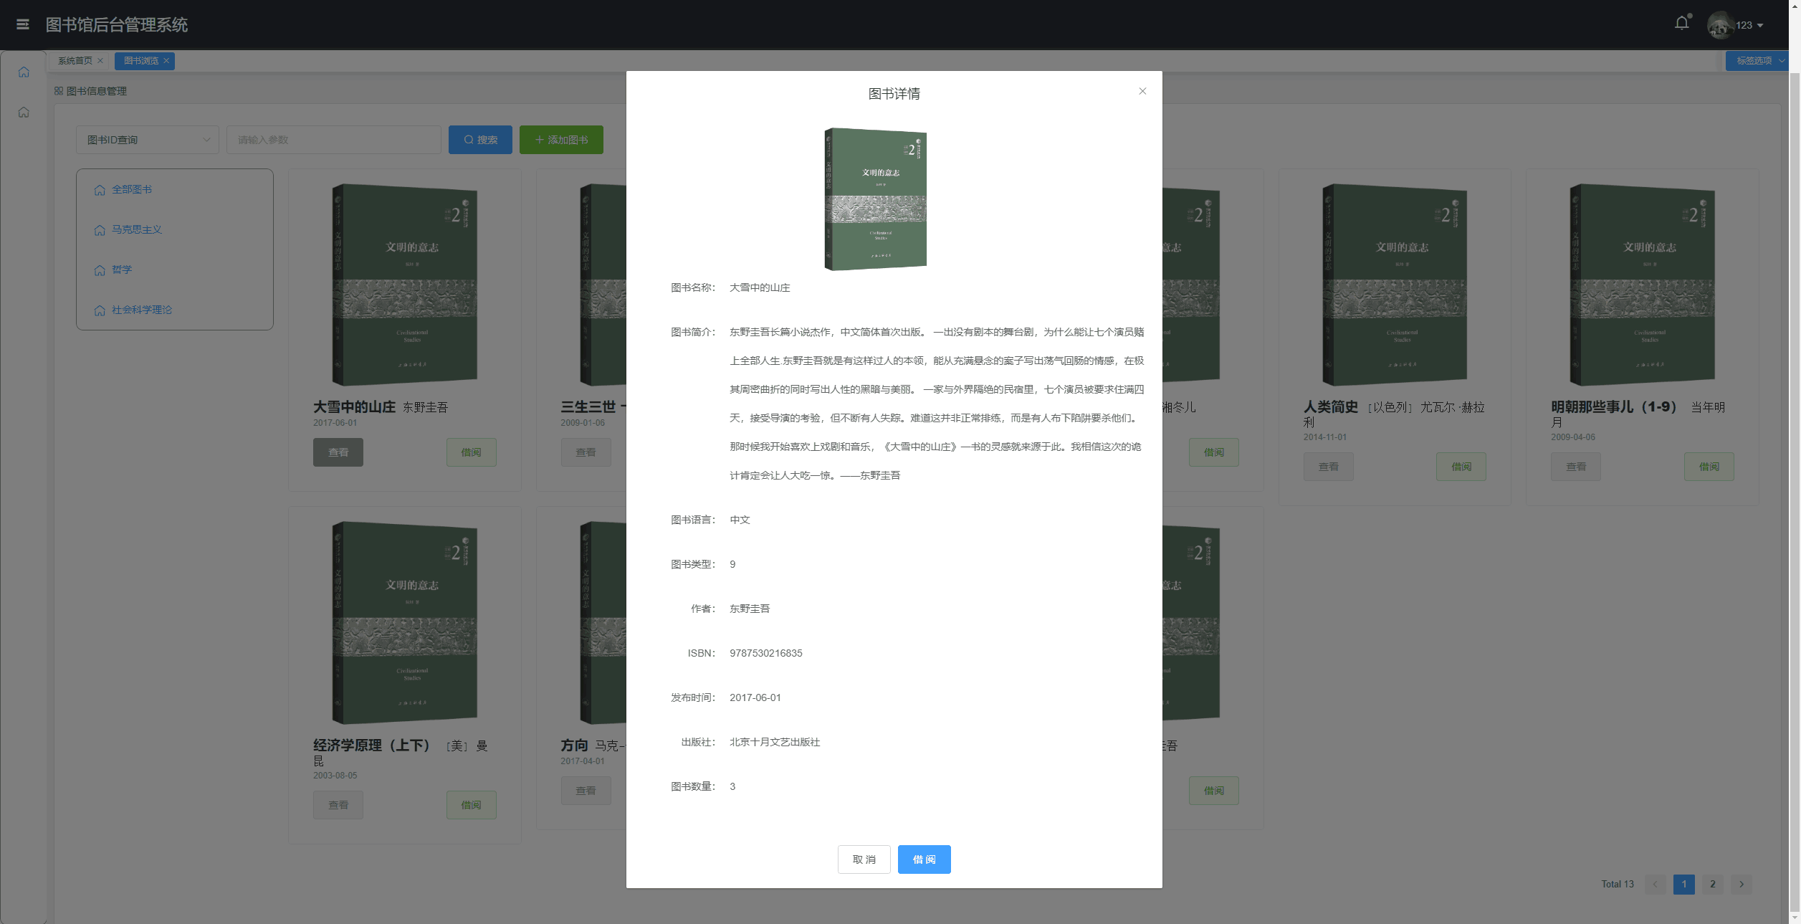

图12：图书借阅页面

图13：借阅记录页面

- 软件使用说明

客户端
- 先进行登录操作，输入用户名和密码。
- 进入系统首页为图书展示页面，可以进行关键词查找和分类查询。
- 点开图书进入图书详情页，可以查看图书详细信息。
- 点借阅界面可以进行借阅操作。
- 切换到借阅记录页面可以查看借阅记录。

管理员端
- 先进行登录操作，输入用户名和密码。
- 进入系统首页为数据展示页面。
- 进入用户管理页面可以进行增删改查。
- 进入图书管理页面可以进行增删改查。
- 进入借阅记录管理页面可以进行增删改查。

- 参考资料
- 胡启敏, 薛锦云, 钟林辉. 基于Spring框架的轻量级J2EE架构与应用[J]. 计算机工程与应用, 2008, 44(5):5.
- 孟琼. Spring框架事务处理技术研究[J]. 计算机与现代化, 2012(12):3.
- 李涛, 张波, 张晓鹏,等. Spring框架的事务管理应用分析[J]. 计算机与信息技术, 2006.
- 杨少波, 顾益军. J2EE项目实训:Spring框架技术[M]. 清华大学出版社, 2008.
- 杨家炜. 基于Spring Boot的web设计与实现[J]. 轻工科技, 2016(7):4.
十、验收时间及验收情况
我负责的内容为前端页面的制作，包含了页面展示、查询逻辑、数据处理逻辑等部分的设计，并使用了vue和element ui进行设计，实现了跨域请求等操作。负责数据库设计与实现，负责后台spring boot的接口实现。
十一、设计体会
在本次计算机网络课程设计中，我进一步熟悉了Vue等前端网页的框架、熟悉了他的操作、语法、使用方法等。这次我使用了饿了么团队设计的Element UI，让前端页面更加美观，同时也让JS的语法逻辑更加顺畅。为了更好的调试，进行了很多日志的输出等操作。
另一个方面，在小组协同设计中，我增进了项目合作设计的经验，明白了交流和讨论在设计中的重要性，也明白了协作是更好的软件开发方式，有一群很好的小伙伴是进步的共同动力。

